РЕКУЛЬТИВАЦІЯ ПОРУШЕНИХ ТЕРИТОРІЙ: ЯКИМИ Є ОСНОВНІ ПРОБЛЕМИ ТА ШЛЯХИ ВИРІШЕННЯ?
Програма
Резолюція
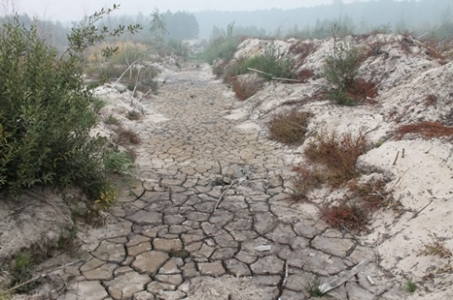4 вересня 2015 року відбулося засідання круглого столу «Рекультивація територій, порушених внаслідок видобування бурштину», організатором якого виступила Всеукраїнська екологічна ліга. Учасники мали змогу поїхати до місць видобування бурштину та рекультивації територій у с. Клесів (Рівненська область).
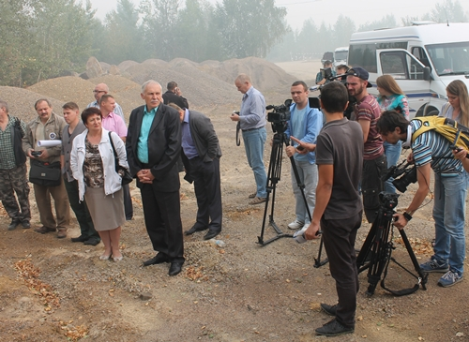Там вони побачили руйнівні наслідки видобування: піщані пустелі, розритий ґрунт та ділянки мертвого лісу. Учасники відвідали також місця рекультивації територій, яку здійснило державне підприємство «Бурштин України».
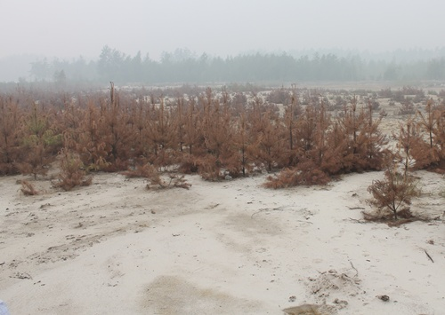
Дерева, які загинули внаслідок незаконного видобування бурштину на рекультивованих територіях
Основне засідання круглого столу проходило у приміщенні Рівненської обласної державної адміністрації.
У своєму виступі голова Всеукраїнської екологічної ліги Тетяна Тимочко зазначила, що «бурштинова лихоманка», від якої вже багато років потерпає Полісся, завдає непоправної шкоди довкіллю. Розвиток нелегального бізнесу з видобутку бурштину призвів до того, що серед лісів Рівненської, Житомирської та Волинської областей з’явилися піщані пустелі з покинутими копанками, глибина яких іноді досягає 10 м. Серед екологічних наслідків помпового методу видобутку бурштину можна виділити знищення кореневої системи дерев, деградація та знищення родючого шару ґрунтів, заболочення території, зміна рівня ґрунтових вод та балансу вологи в ґрунті.
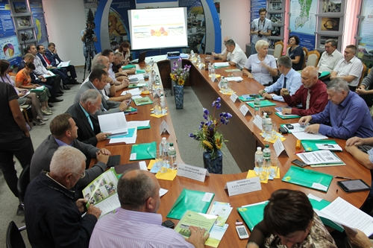Тетяна Валентинівна акцентувала увагу на тому, що для подолання негативних наслідків видобування бурштину необхідно внести зміни до законодавчої бази щодо легалізації видобування бурштину та зобов’язання добувачів проводити рекультивацію порушених територій. Особливо важливим є знищення корупційних схем у дозвільно-ліцензійній діяльності, оскільки зазвичай ліцензії на видобуток бурштину видають фірмам, що бездумно здійснюють видобуток, залишаючи після себе мертву територію, яка ніколи не повернеться до первісного природного стану.
Євгеній Федоренко, директор департаменту екологічної безпеки та поводження з відходами Міністерства екології та природних ресурсів України зазначив, що проблема рекультивації є багатогранною, вимагає комплексного підходу і залучення фахівців різних галузей. Необхідна співпраця між органами державної влади, науковцями та громадськими організаціями для формування комплексу рекультиваційних заходів, які будуть спрямовані не тільки на відновлення довкілля після видобування бурштину, але й попереджуватимуть його руйнацію.
Валентин Дудка, директор Департаменту екології та природних ресурсів Рівненської обласної державної адміністрації, розповів про шкоду для навколишнього середовища від незаконного видобування бурштину та запропонував зобов’язати видобувачів відшкодовувати збитки завдані довкіллю.
Сергій Мартинюк, радник генерального директора з питань геології ДП «Бурштин України», зазначив, що з рекультивацією територій пов’язані певні ризики для важкої техніки та робітників. Зокрема, особливу небезпеку становлять порожнини у ґрунті, в які може провалитися техніка. Державне підприємство «Бурштин України» має великий досвід рекультивації порушених територій та необхідне технічне оснащення.
Сюжет про поїздку до місць видобутку бурштину та рекультивації територій дивіться на 1 національному каналі
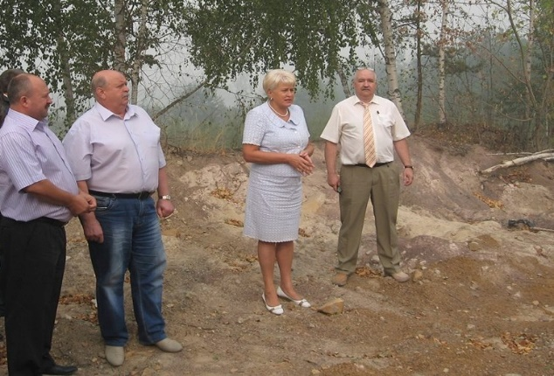
ПРЕЗЕНТАЦІЇ
Екологічні наслідки незаконного видобування бурштину в Житомирській області (Надточій П. П., доктор сільськогосподарських наук)
Проблеми геолого-екологічної оцінки бурштиноносних площ України (Ремезова О. О., доктор геологічних наук)

